### 作业三

要求：题目标红的是必做题需要将答案填写在作业三模版上（共15题），没有红色标注的题目是选做题，不需要交。

**题目一:**

针对作业一题目三所创建的School数据库完成以下任务

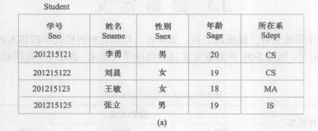

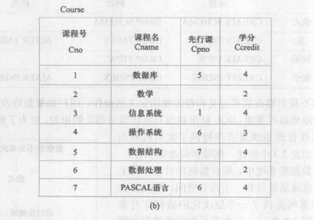

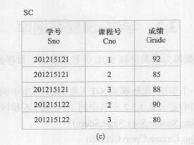

**统计**

1.计算每一门课的总分、平均分，最高分、最低分，按平均分由高到低排列。（结果依次显示：课程名，平均分，最高分，最低分）

2.计算 1,2 课程的平均分。（结果显示：课程名，平均分）

3.查询平均分大于84分的学生姓名及平均分。

4.统计选修课程超过 2 门的学生学号。

5.统计课程平均成绩大于85分以上的课程号。

6.统计平均分低于86的学生学号。

7.统计有大于等于两门课高于86分的学生学号。

**题目二:**

针对作业一题目三所创建的数据库完成以下任务

**连接**

1查询 CS 系的学生选修的课程号。

2查询选修 2 课程的学生的学生姓名。

3查询“数据库”不及格的（小于60）学生学号及成绩。

4查询选修“数据库”课且成绩 80 以上的学生姓名。

5查询平均分低于86的学生的学号，姓名，平均分。

6查询女学生平均分高于75分的学生姓名。

7查询男学生学号、姓名、课程号、成绩。(注意此题一门课程也没有选修的男学生也要列出，不能遗漏)

**题目三:**

针对作业一题目三所创建的数据库完成以下任务

**嵌套、相关及其他**

1查询平均分低于85的学生人数。

2查询没有选修2 课程的学生的学生姓名。

3查询每门课程分数最高的学生学号及分数

4.查询平均分最高的学生学号和平均分。

5查询每门课程成绩都高于该门课程平均分的学生学号。